ЭНЕРГОХРАНЯЩИЙ, ВЫСОКОЭФФЕКТИВНЫЙ КОРМОГОТУВАЛЬНИЙ УНИВЕРСАЛЬНЫЙ КОМБАЙН
КУК- 01-200/400 НОВОГО ПОКОЛЕНИЯ

(готовит корма для всех видов животных, свиней, поросят, теленков, ВРХ, птицы, нутрий, кролей и рыбы в водоемах)
Кормоготувальний универсальный комбайн серии КУК- 01-200/400 "Мечта " разработанный по техническим условиям ТУ У29.3 -31165756-001-2001 и предназначенный для приготовления животных увлажненной ферментованою гомогенной кормовой суспензией из смеси зерновых культур или комбикормов и одновременного приготовления кормов из коренеклубнеплодів, кукурузных начал, сена, соломы, зеленой массы с целью дальнейшего их смешивания в единственную кормовую массу и выдачу для скармливания животным. Полученная смесь увеличивает витаминное содержание корма, дает экономию зерновых к 15-20% и электроэнергии до50%, не теряя энергетическую составную корму. Особенная его ценность для фермеров, на содержании которых от 10 до 150 голов разных видов животных.
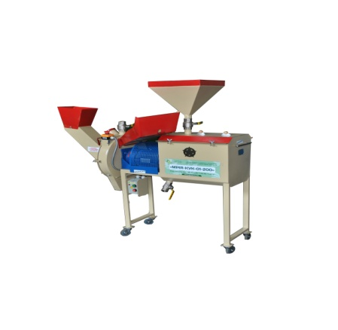
Фото КУК-01-200/400

Этот недорогой, но высокоэффективный и экономический универсальный комбайн, аналогу которому не имеют в мире, имеет производительность 200 кг/год увлажненных ферментованих кормов и 400 кг/год коренеклубнеплодів должен быть в каждом фермерском хозяйстве в Украине.
Зачем вам покупать 2 агрегата для сухих и увлажненных кормов и переплачивать почти 4000 грн. Покупайте один КУК- 01-200/400, который два в одном и выполняет все операции по приготовлению дорогих высококалорийных современных кормов для всех животных, птицы и рыбы, которые существуют в Украине.
Данный кормовой универсальный комбайн КУК- 01-200/400 заменяет два разные кормоагрегати: одна часть агрегата(I) готовит увлажненную ферментовану гомогенную кормовую суспензию (ф.г.к.с.) из смеси зерновых или комбикорма, вторая часть (II) одновременно измельчает сухие корма из зерновых, коренеклубнеплоди(свеклу, морковь, картофель, тыквы, арбузы и др.), кукурузные кочаны и стебель, сено, солому, траву, зеленую массу, бескосточковые фрукты - яблоки, груши и другие. Получены сухие, корма приготовлены (II) частью КУК- 01-200/400, добавляются к кормам ф.г.к.с., приготовленных (I) частью к 30%, эти два компонента кормов увлажнены и измельченные смешиваются в кормушках при выдаче корма к скармливанию животным. Поїдаємість животными смешанного ферментованого увлажненного корма (ф.г.к.с.) и измельченных корнеплодов, сінажних, и других культур добра. Преимущество КУК- 01-200/400 от других кормоагрегатів заключается в том, что он более экономический.Экономия - 15-20% зерновых, в связи из заменой на корнеплоды и сінажні культуры, и к 50% электроэнергии, потому что вместо 2-ох агрегатов, а это два электродвигателя, все операции выполняются на одном электродвигателе в два конца вала. На каждом конце вала расположен свой агрегат, На комбайне можно приготовить корма для свиней до 100голов, поросят до 200 голов; телят и КРС - до 50голов, а также - для всех видов животных, птицы, кролей, нутрий, овец и рыбы в водоемах.
Приготовленные корма группы I и II можно смешивать между собой, а можно давать к скармливанию отдельно, не только животным, но и птице и ін. Это универсальный агрегат. Цена доступна. Окупаемость КУК- 01-200/400 представляет 1 месяц. Чистая прибыль превышает расходы почти в 3 раза!
Потребление разнообразного измельченного корма в ф.г.к.с. сокращает у животных энергозатраты на его переработку, улучшает витаминную ценность кормов и процесс пищеварения и разгружает кишечный тракт, убыстряет полураспад аминокислот на микроэлементы, что в свою очередь улучшает рост живой массы и состояние животных, а это улучшает экономические показатели хозяйства.
Кормоагрегат КУК- 01-200/400 работает от тока 380в, электродвигатель 4кВтх2800об/минуту, потребляемая рабочая мощность после пуска 2.5-3.0кВт. Тронутая площадь 0.8кв.м. Агрегат выполняет одновременно до 10 операций на одном электродвигателе: измельчает сухую зерновую смесь к заданной фракции, выполняет подогрев корма, тщательным образом перемешивает, ферментаційні процессы, измельчает коренеклубнеплоди, тыквы, сінажні, траву, кукурузные кочаны и другие. Комбайн КУК- 01-200/400 о' соединял в своей конструкции наилучшие мировые достижения в кормопроизводстве и на сегодняшний день является образцом мирового уровня. Гарантия 1 год. Срок работы к капитальному ремонту 10 лет.

Адрес прямого производителя универсальных кормоагрегатівКУК- 01-200/400 "Мечта"
74900, Херсонская область, г. Новая Каховка, ул. М. Букіна, 52
т/ф (05549) 7-08-88 ; 7-08-01; ;(050) 848-50-68, (098) 346 -35-22 e.mail: mriya - 08@mail.ru, сайт - www. agrokorm.info

